Задание подготовлено в рамках проекта АНО «Лаборатория модернизации образовательных ресурсов» «Кадровый и учебно-методический ресурс формирования общих компетенций обучающихся по программам СПО», который реализуется с использованием гранта Президента Российской Федерации на развитие гражданского общества, предоставленного Фондом президентских грантов.

**Разработчик**

Мартынова Алеся Сергеевна, ГБПОУ «Самарский политехнический колледж»

**Назначение задания**

Коммуникативная компетенция. Письменная коммуникация. Уровень II

Дисциплина: Гражданское право (40.02.01. ОП 6)

Тема: Договор займа

**Комментарии**

Задание выполняется в конце изучения темы «Договор займа». На выполнение задания отводится 15 минут.

По сути задание является переходным от требований уровня I к требованиям уровня II, поскольку обучающийся должен сам создать документ, но документ является стандартным и не несет на себе отпечатка каких-либо нюансов ситуации.

Внимательно изучите описание ситуации и требования к оформлению расписки.

**Составьте расписку.**

*Бланк отсутствует. Свободное поле для ответа*

***Описание ситуации***

У вашего приятеля Демидова Павла 31 мая 2020 года сломалась стиральная машина. До выплаты заработной платы еще далеко. Он обращались к вам, другим друзьям, родственникам с просьбой дать 30 000 рублей в долг на покупку стиральной машины, но никто не располагал свободными денежными средствами. Неожиданная помощь была предложена ему на следующий день соседом, Александром Черненко. Однако он готов занять деньги только с условием составления расписки с точной датой их возврата, которую приятель с ним оговорили - 15 июня 2020 года.

Сосед зашел с деньгами, когда вы были в квартире у приятеля, и тот в знак чистоты своих намерений попросил вас выступить свидетелем, а заодно грамотно составить расписку.

*Источник*

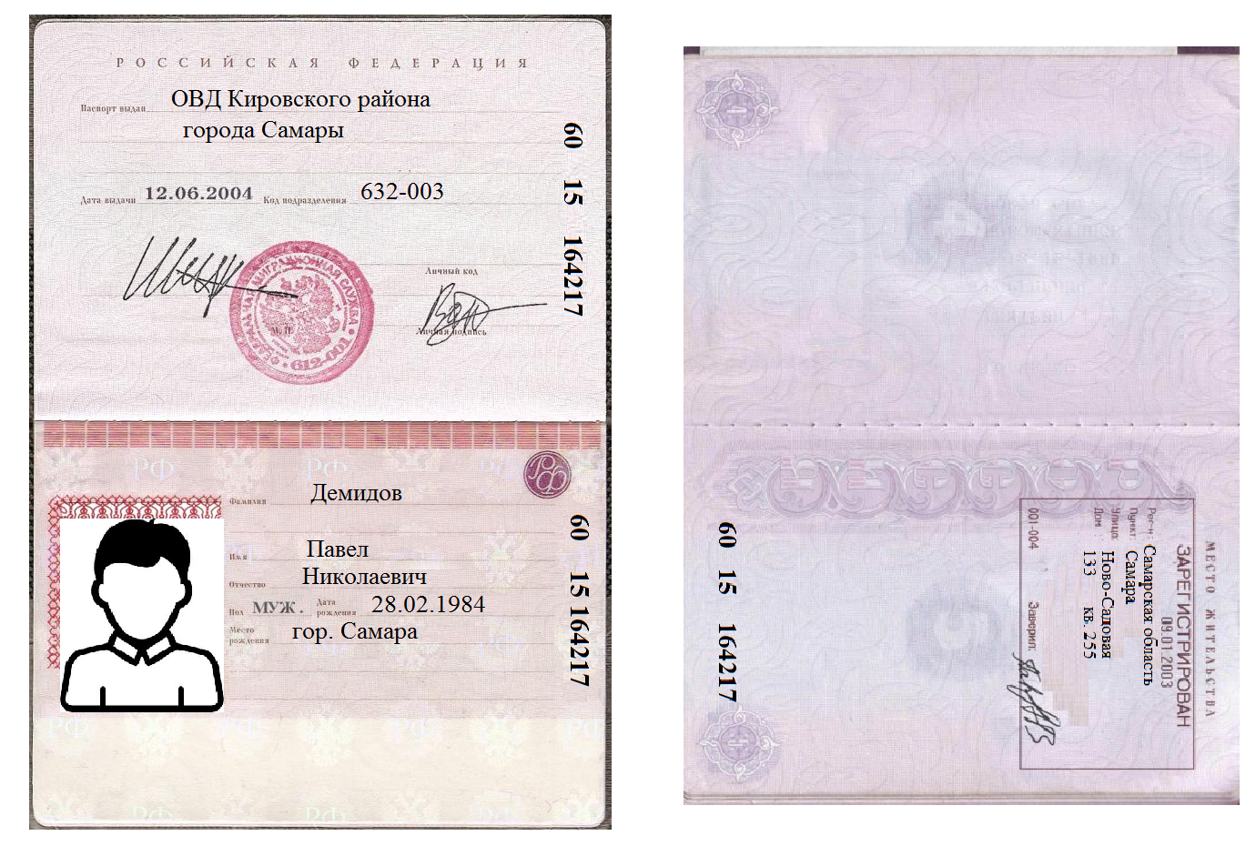

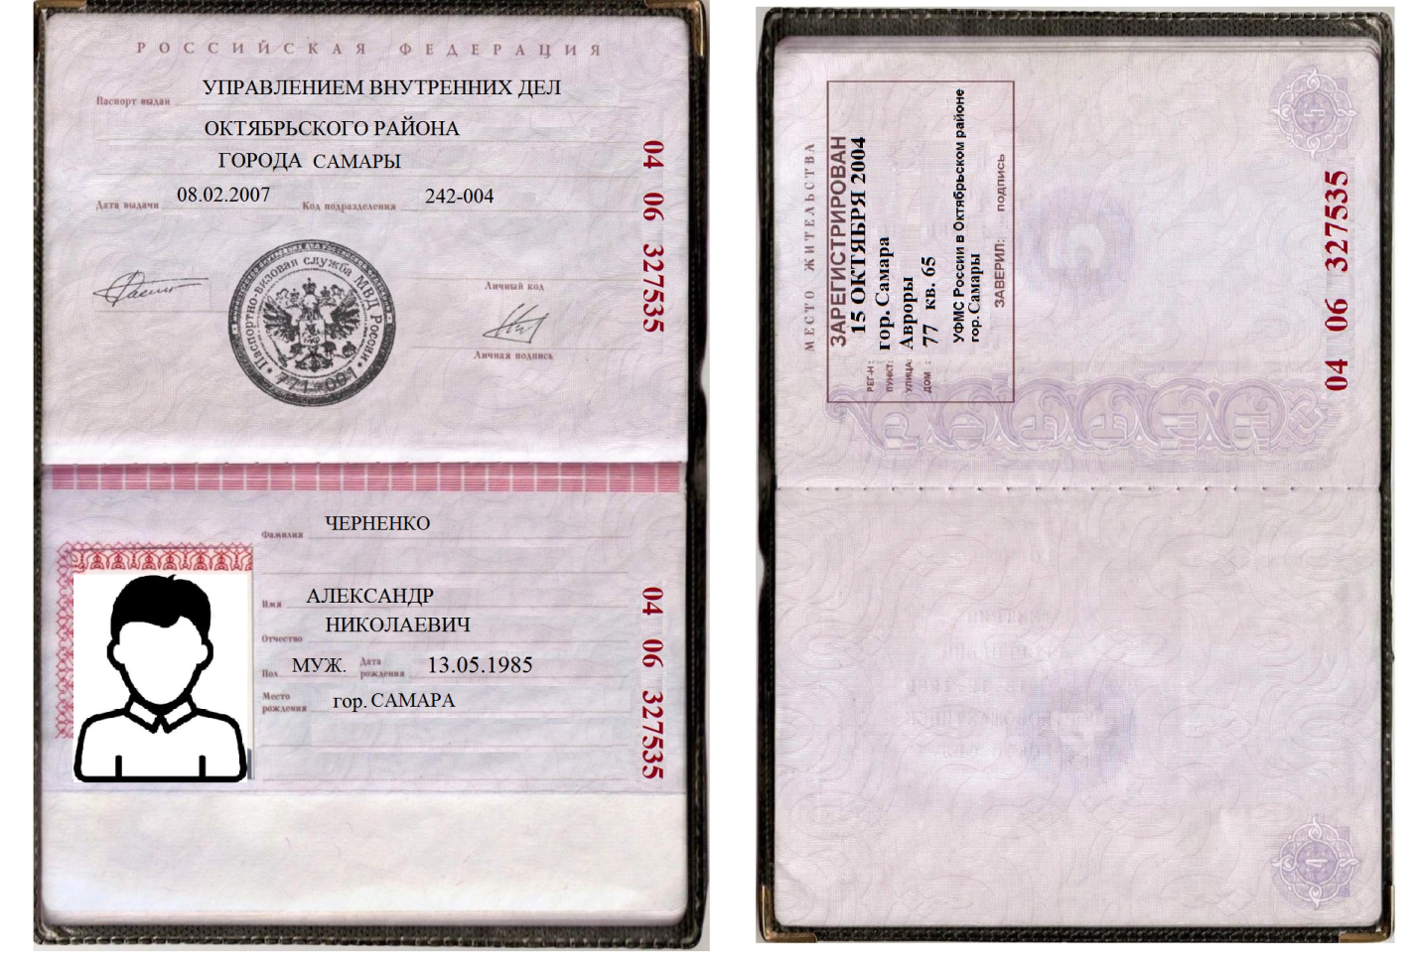

**Как составить расписку о передаче ценностей**

Расписка - документ с подписью, подтверждающий получение чего-либо (денег, материальных ценностей, документов, имущества и др.). Расписка может одновременно содержать и обязательство совершить какие-либо действия, как правило, связанные с полученным предметом.

Составляется расписка на стандартном листе бумаги от руки и должна содержать следующие реквизиты:

1. Наименование документа (в центре страницы помещается слово «Расписка», написанное с заглавной буквы без точки в конце).
2. Место (город) и дата (прописью с заглавной буквы) составления расписки (размещаются, отступив 1-2 строки от наименования документа, и выравниваются по левому краю).
3. Текст расписки.

В тексте расписки сначала указывают основные сведения об авторе документа: ФИО; дата рождения (по желанию); адрес проживания; паспортные данные: серия, номер, кем и когда выдан; контактные телефоны (по желанию).

Затем пишут данные физического лица, передающего что-либо: ФИО; адрес проживания; паспортные данные: серия, номер, кем и когда выдан.

Далее указывается сумма денег (полученную сумму денег в расписке указывают цифрами, а в скобках - прописью) или наименование материальных ценностей (вещи определяются определенными родовыми признаками: обязательно указывают характерные признаки вещи, такие как цвет, масса, качество, количество, ассортимент и другие свойства вещи) или документов (документы определяются наименованием, датой и регистрационным номером, количеством листов и экземпляров). Также в тексте можно указать дату возврата займа, имущества.

1. Подпись составителя (с правой стороны под текстом).

Расписка не заверяется нотариусом. Поэтому, если вы не доверяете человеку, которому передаете что-либо, в момент написания расписки необходимо пригласить несколько посторонних людей - свидетелей, в присутствии которых и осуществляйте сделку, чтобы в случае необходимости они могли подтвердить факт передачи денег или какого-то имущества в суде. В данном случае свидетели под датой и подписью автора расписки указывают свою фамилию, имя, отчество, контактную информацию и ставят личную подпись.

Инструмент проверки

|  |  |
| --- | --- |
| Верно оформлено наименование документа | 1 балл |
| Верно оформлена дата документа и место его составления | 1 балл |
| Текст начинается стандартно (Я, ФИО…) и содержит корректные данные о подписанте | 1 балл |
| Имеется указание на действие (… получил от...) | 1 балл |
| Корректно указаны данные заимодавца | 1 балла |
| Верно цифрами и прописью указана сумма денежных средств | 1 балл |
| Указана дата возврата денежных средств | 1 балл |
| Подпись не поставлена | 1 балл |
| Свидетель указан после подписи составителя | 1 балл |
| ***Максимальный балл*** | ***9 баллов*** |

*Пример верного ответа*

Расписка

Первое июня две тысячи двадцатого года, г. Самара,

Я, *Демидов Павел Николаевич*, 1984 года рождения, зарегистрированный по адресу: город Самара, улица Ново-Садовая, д. 133, кв. 255 (паспорт серии 6015 №164217, выдан ОВД Кировского района гор. Самары, дата выдачи: 12.06.2004), получил от *Черненко Александра Николаевича*, зарегистрированного по адресу: г. Самара, ул. Авроры, д. 77, кв. 65 (паспорт серии 0406 №327535, выдан Управлением внутренних дел Октябрьского района гор. Самары, дата выдачи: 08.02.2007 г.), деньги в размере 30 000,00 (Тридцати тысяч) рублей.

Обязуюсь вернуть полученные деньги 15 июня 2020 года.

___________________________

*Фамилия, инициалы обучающегося*, *произвольная контактная информация*

*подпись обучающегося*